上海电力大学
实验报告

课程名称 C语言程序设计A 实验项目 实验4 分支选择结构程序设计
姓名 陈昕宇 学号 20242146 班级 2024391 专业 集成电路设计与集成系统
同组人姓名 无 指导教师姓名 栗风永 实验日期 2024年 10 月 18 日

一、实验目的
（1）了解C语言表示逻辑量的方法（以0代表“假”，以非0代表“真” ）；
（2）学会正确使用关系运算符和关系表达式；
（3）学会正确使用逻辑运算符和逻辑表达式；
（4）熟练掌握运用if语句和switch语句实现分支结构程序设计的方法。

二、实验内容和步骤

I.基础部分：理解分支结构程序设计及表达式运算规则
（1）程序c4-1-1.c的功能是：当a<b时，将a,b两个变量的值交换。
/* c4-1-1.c */
（源代码）
#include <stdio.h>
int main()
{
int a ,b,t;
printf("请输入a和b的值：");
scanf("%d%d",&a,&b);
if(a<b)
{
t=a;
a=b;
b=t;
}
printf("a=%d,b=%d\n",a,b);
return 0;
}
- 阅读程序，画出该程序的流程图。
（流程图）
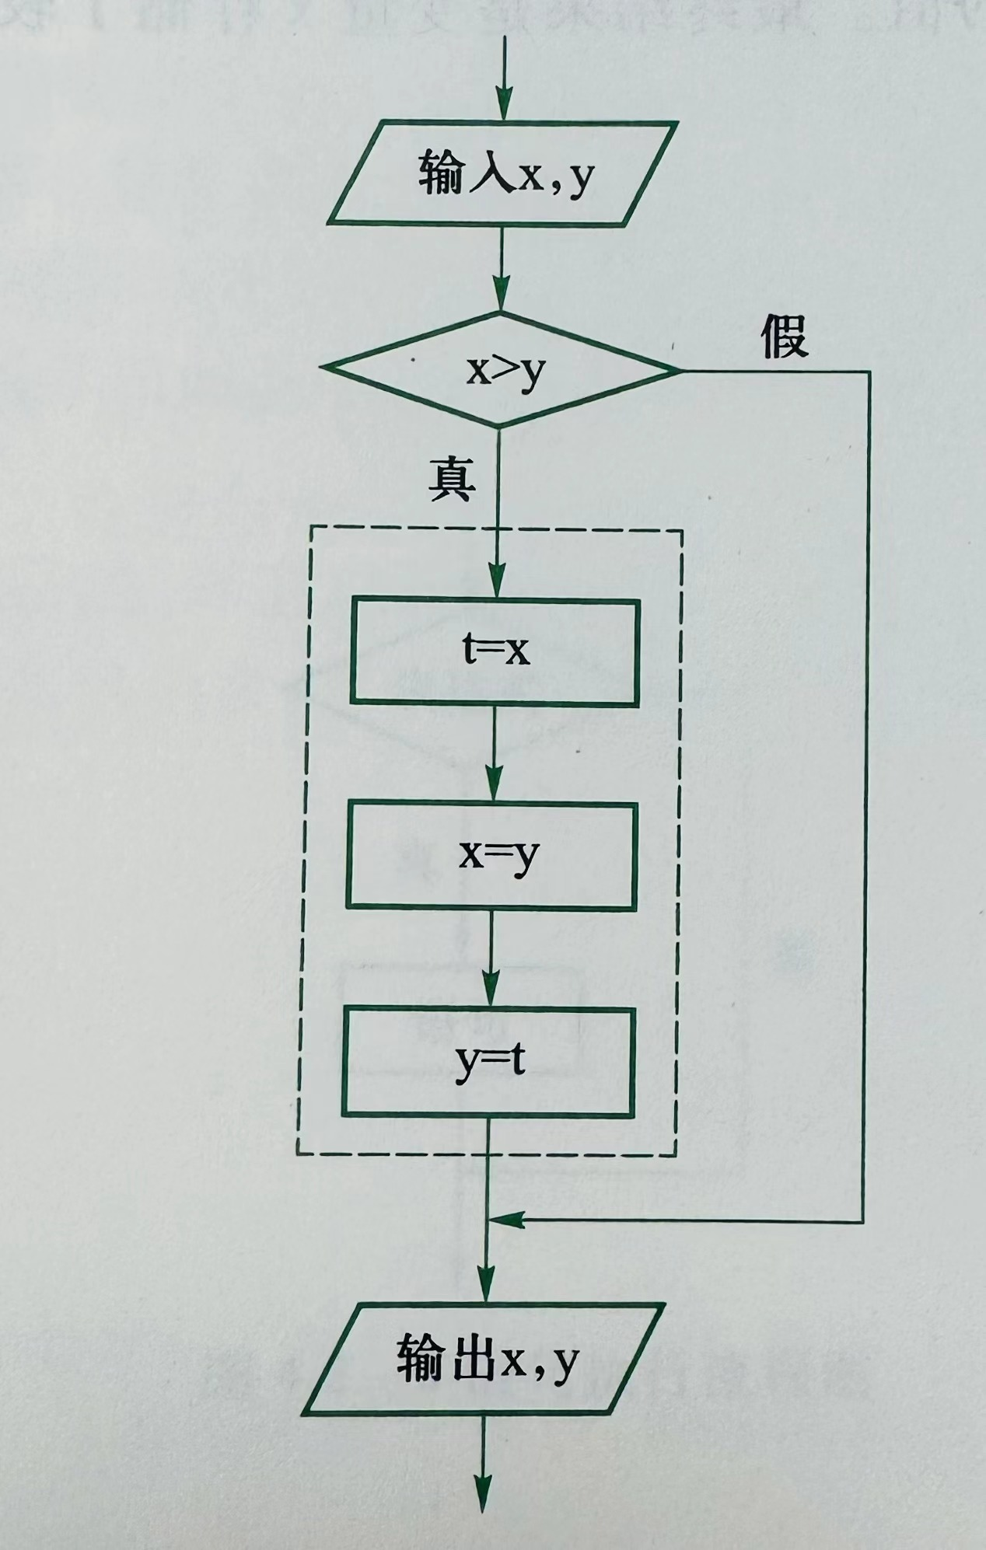
- 运行程序，分别从键盘输入“3 5”以及“5 3”时，请分析程序的运行结果。
（运行结果截图）
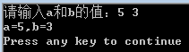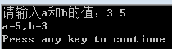
（分析）
当a<b时，执行互换，否则不执行

- 将c4-1-1.c稍作改动，去掉程序中的一对大括号，程序程序另存为c4-1-2.c。运行程序，分别从键盘输入“3 5”以及“5 3”，分析程序的运行结果，以及出现此结果的原因。
/* c4-1-2.c */
（源代码）
#include <stdio.h>
int main()
{
int a ,b,t;
printf("请输入a和b的值：");
scanf("%d%d",&a,&b);
if(a<b)
t=a;
a=b;
b=t;
printf("a=%d,b=%d\n",a,b);
return 0;
}
（运行结果截图）
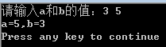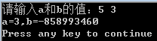
（分析）
If语句只控制t=a;，逻辑错误

（2）程序c4-1-3.c的功能是：输出各类关系表达式的值，请运行程序并分析运行结果。
/* c4-1-3.c */
（源代码）
#include <stdio.h>
int main( )
{
char ch = 'w';
int a = 2, b = 3, c = 1, d, x=10;
printf("%d ", a>b==c);
printf("%d ", d=a>b);
printf("%d ", ch>'a'+1);
printf("%d ", d=a+b>c);
printf("%d ", 3<=x<=5);
printf("%d\n", b-1==a!=c);
return 0;
}
（运行结果截图）
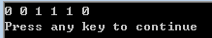
（分析）
关系运算符：若成立，结果为“真”，结果值为 1；不成立，结果为“假”， 结果值为 0。

（3）程序c4-1-4.c的功能是：输出各类逻辑表达式的值，请运行程序并分析运行结果。
/* c4-1-4.c */
（源代码）
#include <stdio.h>
int main( )
{
char ch = 'w';
int a = 2, b = 0, c = 0;
float x = 3.0;
printf("%d ", a && b);
printf("%d ", a || b && c);
printf("%d ", !a && b);
printf("%d ", a||3+10&&2);
printf("%d ", !(x ==2));
printf("%d ", !x ==2);
printf("%d\n ", ch || b);
return 0;
}
（运行结果截图）
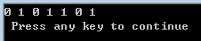
（分析）
逻辑运算符：若成立，结果为逻辑“真”，结果值为 1；若不成立，结果为逻辑“假”，结果值为 0。

II.提高部分：掌握分支结构程序设计
1、程序改错
（1）给定程序c4-2-1.c的功能是：对于如下分段函数：
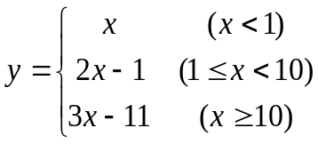
用scanf函数输入x的值，求y值。
/* c4-2-1.c */
（源代码）
#include <stdio.h>
int main()
{
int x,y;
printf("请输入x：");
scanf("%d",&x);
if(x<1)
y=x;
else if(1<=x && x<10)
y=2*x-1;
else
y=3*x-11;
printf("y=%d\n",y);
return 0;
}
（运行结果截图）
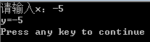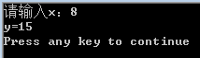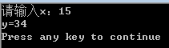

（2）给定程序c4-2-2.c的功能是：使用scanf函数输入一个年份，判断该年是否为闰年。
/* c4-2-2.c */
（源代码）
#include <stdio.h>
int main()
{
int year,leap;
printf("Please enter a year:");
scanf("%d",&year);
if(year%4==0 && year%100!=0)
leap=1;
else if(year%400==0)
leap=1;
else leap=0;
if(leap==1)
printf("%d is a leap year\n",year);
else
printf("%d is not a leap year\n",year);
return 0;
}
（运行结果截图）
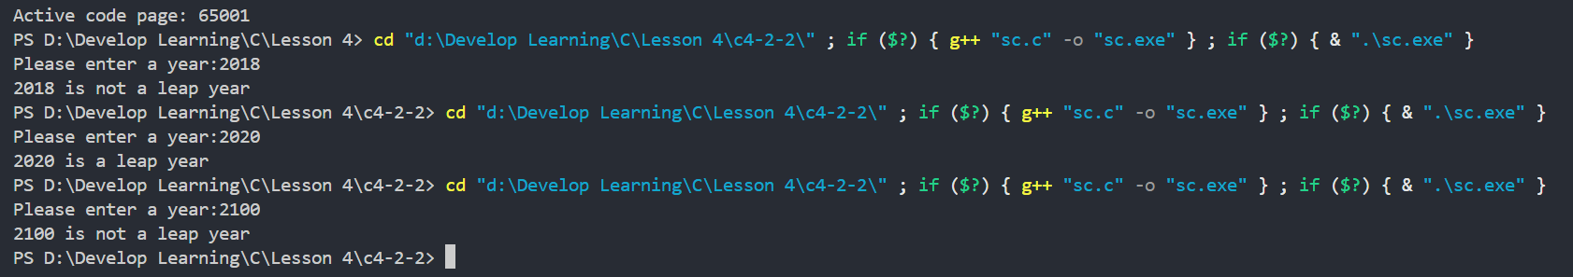

2、程序填空
（1）程序c4-2-3.c的功能是：计算下列分段函数表达式中y的值。
x+1 (x≥0)
y=
x-1 (x<0)
/* c4-2-3.c */
（源代码）
#include <stdio.h>
int main( )
{
float x,y;
printf("请输入 x 的值：");
scanf("%f",&x);
if(x>=0)
y=x+1;
else
y=x-1;
printf("y=%.3f\n",y);
return 0;
}
（运行结果截图）
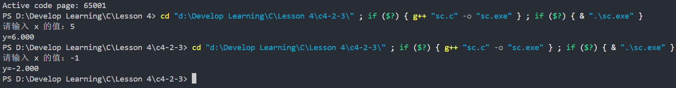

（2）给定程序c4-2-4.c的功能是：实现2个浮点数的四则运算。
如输入：4.0 * 5.2，则打印出：4.0*5.2=20.8。
/* c4-2-4.c */
（源代码）
# include <stdio.h>
int main( )
{
float d1,d2;
char op;
printf("输入 d1 op d2：");
scanf ("%f%c%f",&d1,&op,&d2);
switch(op)
{
float temp;
case '+': temp=d1+d2;printf ("%.2f %c %.2f=%.2f",d1,op,d2,temp);break;
case '-': temp=d1-d2;printf ("%.2f %c %.2f=%.2f",d1,op,d2,temp);break;
case '*': temp=d1*d2;printf ("%.2f %c %.2f=%.2f",d1,op,d2,temp);break;
case '/': temp=d1/d2;printf ("%.2f %c %.2f=%.2f",d1,op,d2,temp);break;
default:printf ("错误！\n");
}
return 0;
}
（运行结果截图）

3、程序设计
（1）编写程序c4-2-5.c，程序所实现的功能是：从键盘输入某学生的考试成绩（百分制），转换成五级制A、B、C、D、E，并输出等级。学生的成绩可分成5个等级，90-100分为A级，80-89分为B级，70-79分为C级，60-69分为D级，0-59分为E级。要求：
- 分别用if语句和switch语句实现；
- 程序能正确处理输入的任何数据。例如：输入非法数据时，应给出错误提示。
if语句实现
（源代码）
#include <stdio.h>
int main()
{
int score;
printf("请输入你的成绩：");
scanf("%d",&score);
if(90<=score && score<=100)
printf("A");
else if(80<=score && score<=89)
printf("B");
else if(70<=score && score<=79)
printf("C");
else if(60<=score && score<=69)
printf("D");
else if(0<=score && score<=59)
printf("E");
else
printf("Error");
return 0;
}
（运行结果截图）
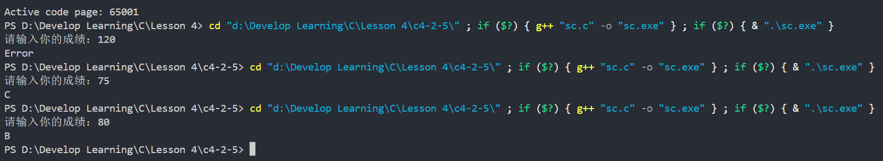

switch语句实现
（源代码）
# include <stdio.h>
int main( )
{
int score;
printf("请输入你的成绩：");
scanf ("%d",&score);
switch(score/10)
{
case 10:
case 9: printf ("A");break;
case 8: printf ("B");break;
case 7: printf ("C");break;
case 6: printf ("D");break;
case 5:
case 4:
case 3:
case 2:
case 1:
case 0: printf ("E");break;
default: printf ("Error!\n");
}
return 0;
}
（运行结果截图）
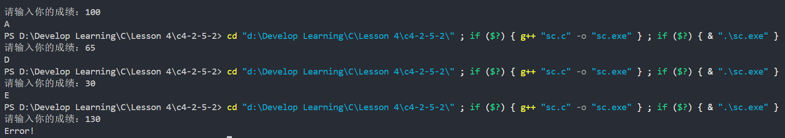

（2）编写程序c4-2-6.c，输入一个不多于5位的正整数，
- 求出它是几位数；
- 分别打印出每一位数字；
- 按逆序打印出各位数字。例如：原数据为321，应输出123。
测试要求：
- 分别用1位正整数、2位正整数、3位正整数、4位正整数、5位正整数作为测试数据进行测试。
- 对不合法的输入作必要的处理。例如：当输入负数时或输入的数超过5位数时应给出输入错误提示。
（源代码）
#include <stdio.h>
int main()
{
long int a;
int place,gew,shiw,baiw,qianw,wanw;
printf("请输入一个0~99999之间的整数：");
scanf("%ld",&a);
if (a<0||a>99999)
printf("错误");
else
{
if (a>9999)
place=5;
else if (a>999)
place=4;
else if (a>99)
place=3;
else if (a>9)
place=2;
else
place=1;
printf("位数：%d\n",place);
gew=a%10;
shiw=(a/10)%10;
baiw=(a/100)%10;
qianw=(a/1000)%10;
wanw=(a/10000)%10;
printf("每位数为：");
switch (place){
case 5:
printf("%d%d%d%d%d",wanw,qianw,baiw,shiw,gew);
printf("\n逆序为：");
printf("%d%d%d%d%d",gew,shiw,baiw,qianw,wanw);
break;
case 4:
printf("%d%d%d%d",qianw,baiw,shiw,gew);
printf("\n逆序为：");
printf("%d%d%d%d",gew,shiw,baiw,qianw);
break;
case 3:
printf("%d%d%d",baiw,shiw,gew);
printf("\n逆序为：");
printf("%d%d%d",gew,shiw,baiw);
break;
case 2:
printf("%d%d",shiw,gew);
printf("\n逆序为：");
printf("%d%d",gew,shiw);
break;
case 1:
printf("%d",gew);
printf("\n逆序为：");
printf("%d",gew);
break;
}

}

}
（运行结果截图）
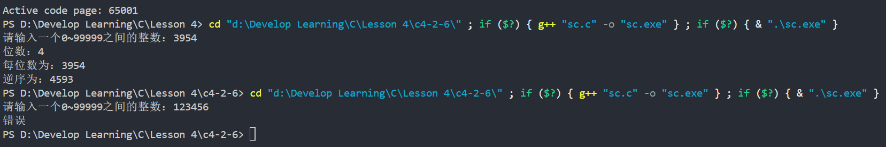

（3）编写程序c4-2-7.c，程序所实现的功能是：根据输入的三角形的三边判断是否能组成三角形，若可以则输出它的面积和三角形的类型（等边、等腰、直角、一般三角形）。
（源代码）
#include<stdio.h>
#include<math.h>
int main()
{
float a,b,c,p,area;
printf("请输入三角形三边：");
scanf("%f%f%f",&a,&b,&c);
if(a+b>c && a+c>b && b+c>a)
{
p=(a+b+c)/2;
area=sqrt(p*(p-a)*(p-b)*(p-c));
printf("三角形面积为%.2f\n",area);
if(a==b && a==c)
printf("等边三角形");
else if((a==b || b==c || a==c) && !(a==b && a==c))
printf("等腰三角形");
else if(a*a+b*b==c*c || b*b+c*c==a*a || a*a+c*c==b*b)
printf("直角三角形");
else
printf("一般三角形");
}
else
printf("不能组成三角形！");
return 0;
}
（运行结果截图）
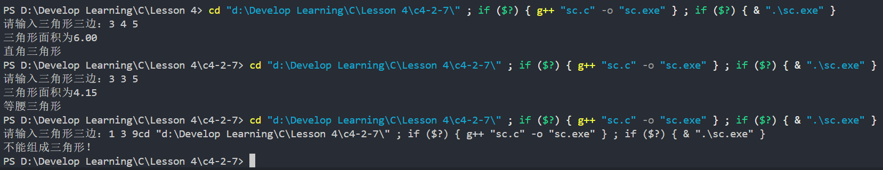

（4）编写程序c4-2-8.c，程序所实现的功能是：判断某人是否属于肥胖体型。根据身高与体重因素，医务工作者经广泛的调查分析给出了以下按“体指数t”对肥胖程度的划分：
体指数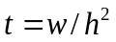 （w为体重，单位为kg；h为身高，单位为m）
（1）当t<18时，为低体重；
（2）当t介于18和25之间时，为正常体重；
（3）当t介于25和27之间时，为超重体重；
（4）当t≥27时，为肥胖。
编写程序，从键盘输入你的体重w和身高h，根据给定公式计算体指数t，然后判断你的体重属于何种类型。
（源代码）
#include<stdio.h>
int main()
{
float h,w,t;
printf("请输入你的身高(m)：");
scanf("%f",&h);
printf("请输入你的体重(kg)：");
scanf("%f",&w);
t = w / (h*h);
if(t<18)
printf("低体重");
else if(18<=t && t<25)
printf("正常体重");
else if(25<=t && t<27)
printf("超重体重");
else
printf("肥胖");
return 0;
}
（运行结果截图）
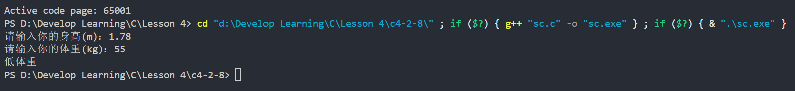

III.拓展部分：进一步掌握分支结构程序设计
- 编写程序c4-3-1.c，程序所实现的功能是：按照商店的节日促销规则，当客户从键盘输入单价和数量时，程序应该计算原总价、折扣后的总价、客户已经享受的优惠等信息。
某商店搞“双11”拼单促销活动，活动规则如下：
- 单件商品原价，2件8.5折，3件及以上 7折；
- 总价每满300减30，例如满600减60，满900减90，依次类推；
- 可以同时享受上述2个优惠。
（源代码）
#include <stdio.h>

int main()
{
float perprice,sumprice,price1,price2;
int num;
printf("请输入单价：");
scanf("%f",&perprice);
printf("请输入数量：");
scanf("%d",&num);
sumprice = num * perprice;
printf("原总价：%.2f\n",sumprice);

if(num >= 3)
{
price1 = sumprice * 0.7;
printf("3件及以上7折\n");
}
else if(num == 1)
{
price1 = sumprice * 0.85;
printf("2件8.5折\n");
}
else
price1 = sumprice;

if(price1 >= 900)
{
price2 = price1 - 90;
printf("满900减90\n");
}
else if(600 <= price1 && price1 < 900)
{
price2 = price1 - 60;
printf("满600减60\n");
}
else if(300 <= price1 && price1 < 600)
{
price2 = price1 - 30;
printf("满300减30\n");
}
else
price2 = price1;

printf("优惠后总价：%.2f\n",price2);
return 0;
}
（运行结果截图）
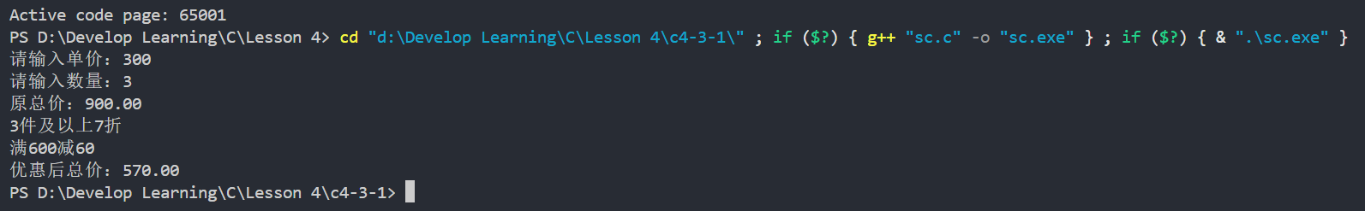

- 编写程序c4-3-2.c，程序所实现的功能是：小学生100以内加减运算。
要求：
- 程序随机产生2个100以内运算数a和b，并随机产生一个运算（+、-）；
- 小学生计算并输入结果，程序应该显示运算式子，并给出小学生运算是否正确的判断信息。
（源代码）
#include <stdio.h>
#include <stdlib.h>
#include <time.h>

int main()
{
int a, b, correct_answer, user_answer;
char op;

srand(time(0));

a = rand() % 100 + 1;
b = rand() % 100 + 1;

if (rand() % 2 == 0)
{
op = '+';
correct_answer = a + b;
}
else
{
op = '-';
if (a < b)
{
int temp = a;
a = b;
b = temp;
}
correct_answer = a - b;
}

printf("请计算：%d %c %d = ", a, op, b);
scanf("%d", &user_answer);

if (user_answer == correct_answer)
{
printf("恭喜你，答案正确！\n");
}
else
{
printf("很遗憾，答案错误。正确答案是 %d\n", correct_answer);
}

return 0;
}

（运行结果截图）
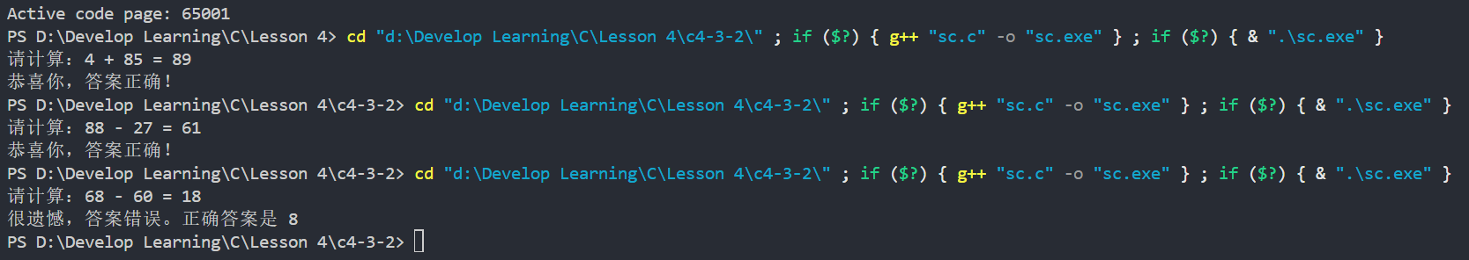

三、实验总结
将程序编写和测试过程中出现的各种问题（需要的话可以截图）、解决方法详细总结在这部分。

说明：实验报告要求
- 根据实验内容中各个不同实验的要求写出测试数据和调试结果（要求采用截图的方式给出程序运行结果）。
- 编写相应的程序，写出完整的程序代码，包括注释，注意书写的层次结构。
- 整理上机步骤，总结经验和体会。
- 上交的实验报告分两种形式：打印稿由部分同学上交，电子稿全部提交，电子稿的命名方法统一采用形式：8位学号_姓名_实验x_2021.doc

